# Diseño e implementación de un sistema IoT para gestionar el consumo de agua en el hogar

Universidad Cooperativa de Colombia

Facultad de Ingenierías

Programa de Ingeniería de Sistemas

Villavicencio, Meta

2020

INTRODUCCIÓN

# OBJETIVO PRINCIPAL

# OBJETIVOS ESPECÍFICOS

1. JUSTIFICACIÓN

# ANTECEDENTES (Ver trabajos de grado anteriores)

# MARCO TEÓRICO

## TECNOLOGÍAS

### APLICACIÓN WEB

En pocos años la Web ha evolucionado enormemente: se ha pasado de páginas sencillas, con pocas imágenes y contenidos estáticos a páginas complejas con contenidos dinámicos que provienen de bases de datos, lo que permite la creación de "aplicaciones web". De forma breve, una aplicación web se puede definir como una aplicación en la cual un usuario por medio de un navegador realiza peticiones a una aplicación remota accesible a través de Internet (o a través de una intranet) y que recibe una respuesta que se muestra en el propio navegador. [1]

### SERVICIO WEB

Un servicio Web es una colección de protocolos y estándares que sirven para intercambiar datos entre aplicaciones. Distintas aplicaciones de software desarrolladas en lenguajes de programación diferentes, y ejecutadas sobre cualquier plataforma, pueden utilizar los servicios Web para intercambiar datos en redes de ordenadores como Internet.

Fuente: <http://www.unilibre.edu.co/revistaavances/avances_10/r10_art7.pdf>

Ilustración 1 Servicios Web

Los servicios web nos permiten diseñar software modular, software dividido en módulos siendo más mantenible y manejable, y servicios distribuidos en diferentes máquinas conectadas en red.

La clave de los servicios web es la interoperabilidad, el intercambio de información entre sistemas sin importar el sistema operativo, el dispositivo o el lenguaje de programación. Un servicio web tiene un funcionamiento parecido al de un sitio web. Si en la web tradicional la respuesta del servidor es un archivo HTML, fácilmente entendible por los humanos, en los servicios web este archivo es un XML o un formato del tipo JSON, fácilmente entendible por las máquinas. Por este motivo los servicios web también se conocen como la web para máquinas.

Fuente: <https://programarfacil.com/podcast/59-que-son-los-servicios-web/>

Ilustración 2 Modelo Cliente-Servidor

Fuente: <https://techterms.com/definition/client-server_model>

* + 1. BASES DE DATOS

Una base de datos es un conjunto de datos pertenecientes a un mismo contexto y almacenados sistemáticamente para su posterior uso. En este sentido; una biblioteca puede considerarse una base de datos compuesta en su mayoría por documentos y textos impresos en papel e indexados para su consulta. Actualmente, y debido al desarrollo tecnológico de campos como la informática y la electrónica, la mayoría de las bases de datos están en formato digital, siendo este un componente electrónico, por tanto se ha desarrollado y se ofrece un amplio rango de soluciones al problema del almacenamiento de datos.

Hay programas denominados sistemas gestores de bases de datos, abreviado SGBD (del inglés Database Management System o DBMS), que permiten almacenar y posteriormente acceder a los datos de forma rápida y estructurada. Las propiedades de estos DBMS, así como su utilización y administración, se estudian dentro del ámbito de la informática.

Fuente: <https://es.wikipedia.org/wiki/Base_de_datos>

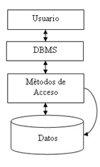

Ilustración 3 Base de datos

* + 1. SQL SERVER EXPRESS

SQL Server Express es una base de datos gratuita desarrollada y distribuida por Microsoft a partir de SQL Server 2005 (inicialmente, el servidor de base de datos gratuito de Microsoft se llamaba MSDE y correspondía a la versión de SQL Server 2000). Desde su primer lanzamiento, SQL Server Express siempre ha sido una solución rápida y confiable para aplicaciones y sitios web, con requisitos más que suficientes para la mayoría de los usos.

Recientemente, Microsoft también lanzó la edición Express de SQL Server 2017, que aún aumenta los límites máximos para su uso, y también agrega nuevas características interesantes sobre la seguridad y la implementación de aplicaciones

Las limitaciones de SQL Express con respecto a las versiones Standard y Enterprise se refieren principalmente al tamaño de la base de datos única, que no puede exceder los 10 GB, la limitación del uso de memoria para las diversas instancias y el uso máximo de 4 núcleos de procesador. Aunque estas limitaciones pueden parecer importantes, en realidad, para las pequeñas y medianas empresas y para las aplicaciones que no manejan una gran cantidad de accesos o una gran cantidad de datos, SQL Express es una solución confiable y de alto rendimiento. Además, la compatibilidad perfecta con ediciones superiores significa que podemos escalar fácilmente nuestras aplicaciones a versiones superiores, si es necesario.

Fuente: <https://www.iperiusbackup.net/es/sql-server-express-copia-de-seguridad-caracteristicas-ediciones-comparativas/>



Ilustración 4 Sistema de gestión de base de datos SQL-SERVER EXPRESS

* + 1. HOSTING

El hosting es un servicio que le permitirá publicar su página web en Internet, tener correos electrónicos con el nombre de su empresa. Este servicio debe ir en conjunto con un dominio para que su página web y sus correos queden con el nombre de su empresa, por ejemplo: www.suempresa.com y [gerencia@suempresa.com](mailto:gerencia@suempresa.com).

Fuente: <https://www.colombiahosting.com.co/hosting_windows/>

* + 1. DOMINIO

Dominio es el nombre que tendrá su página web y sus correos electrónicos. Por ejemplo: sudominio.com y suempresa.com. Nosotros vendemos los dominios .com, .net, .org, .com.co, .co, etc. Si usted ya tiene el dominio no necesita comprarlo, puede hospedarlo en uno de nuestros planes de hosting o puede transferirlo a nuestra empresa.

### INTERNET DE LAS COSAS

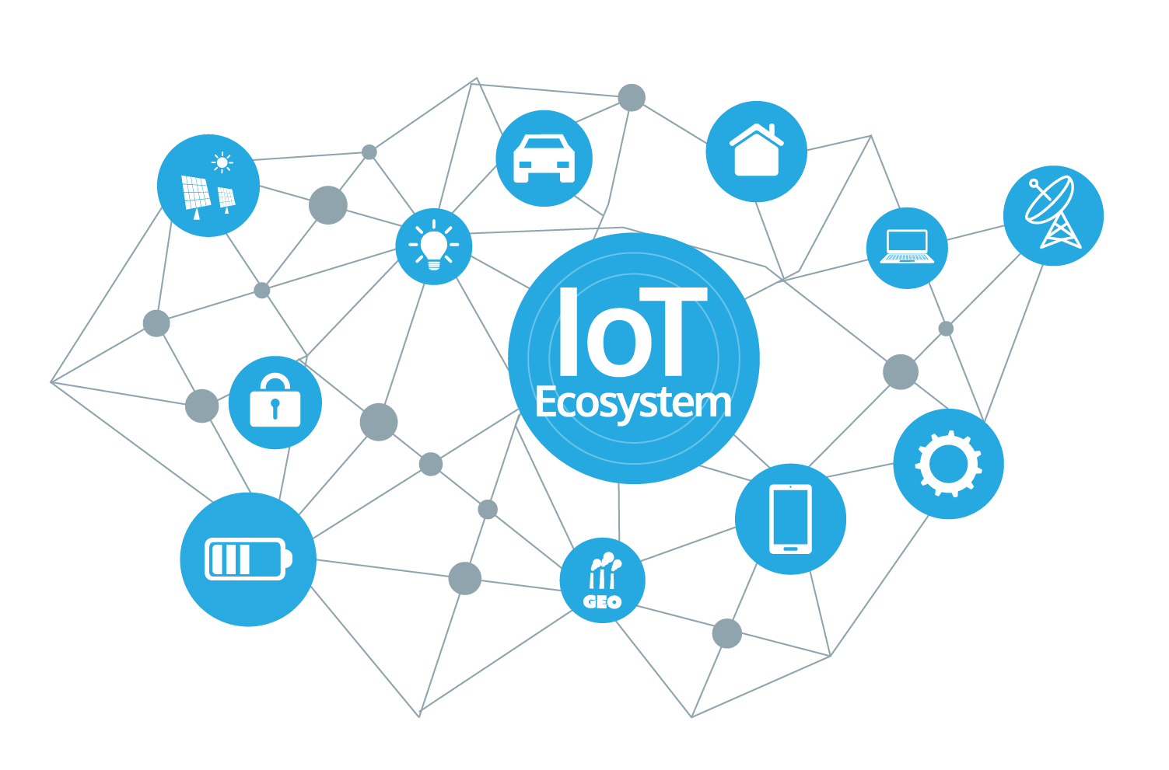

Ilustración 5 Internet de las cosas. (IoT)

El Internet de las cosas puede ser un tema polémico en la industria, pero no es un concepto nuevo. En la década de 2000, Kevin Ashton estaba preparando el terreno para lo que se convertiría en la Internet de las cosas (IoT) en el MIT AutoID laboratorio. Ashton fue uno de los pioneros que concibieron esta idea mientras buscaba la manera de que Procter & Gamble podría mejorar su negocio mediante la vinculación de la información RFID (identificación por radiofrecuencia) a Internet. El concepto era simple pero potente. Si todos los objetos de la vida cotidiana estuvieran equipados con identificadores y conectividad inalámbrica, estos podrían comunicarse entre sí y ser gestionados por las computadoras. En un artículo del 2009 para el RFID Journal Ashton escribió:[2]

“If we had computers that knew everything there was to know about things—using data they gathered without any help from us—we would be able to track and count everything, and greatly reduce waste, loss and cost. We would know when things needed replacing, repairing or recalling, and whether they were fresh or past their best.

We need to empower computers with their own means of gathering information, so they can see,

hear and smell the world for themselves, in all its random glory. RFID and sensor technology enable computers to observe, identify and understand the world—without the limitations of human-entered data.” **(Ashton, 2009).**

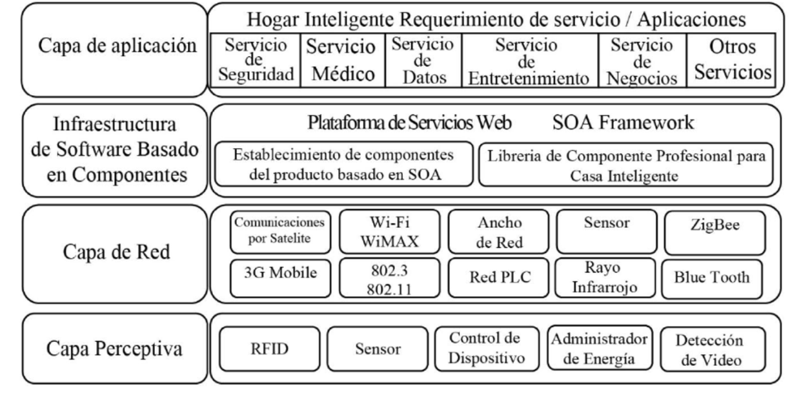

Ilustración 6 Arquitectura de una solución IoT. Fuente: (Baoan & Jianjun , 2011)

* + 1. MICROCONTROLADOR WI-FI ESP8266

### SENSORES DE FLUJO

# ARQUITECTURA DEL SISTEMA

Ilustración 7 Arquitectura de los componentes del sistema

La solución planteada se compone de 3 módulos: Un servicio web alojado en la nube el cual se encarga de gestionar y dar respuesta a las peticiones provenientes de los sensores instalados en las viviendas. Una aplicación web que permite visualizar los datos de consumo registrados en la base de datos y una aplicación móvil para la visualización del consumo en dispositivos móviles.

La aplicación web puede ser consultada por medio de un computador de escritorio o portátil haciendo uso del navegador Google Chrome en su versión mínima xxx, accediendo a la dirección web: www.comprardominio.com.co

La aplicación móvil Android puede ser descargada mediante la plataforma google play store, y posteriormente instalada en un dispositivo con sistema operativo Android el cual debe contar con conexión a internet.

## DESARROLLO DEL SISTEMA

### MODELO DE BASE DE DATOS

Ilustración 8 Modelo de base de datos del sistema

Ilustración 9 Script para el despliegue de la base de datos

* + 1. 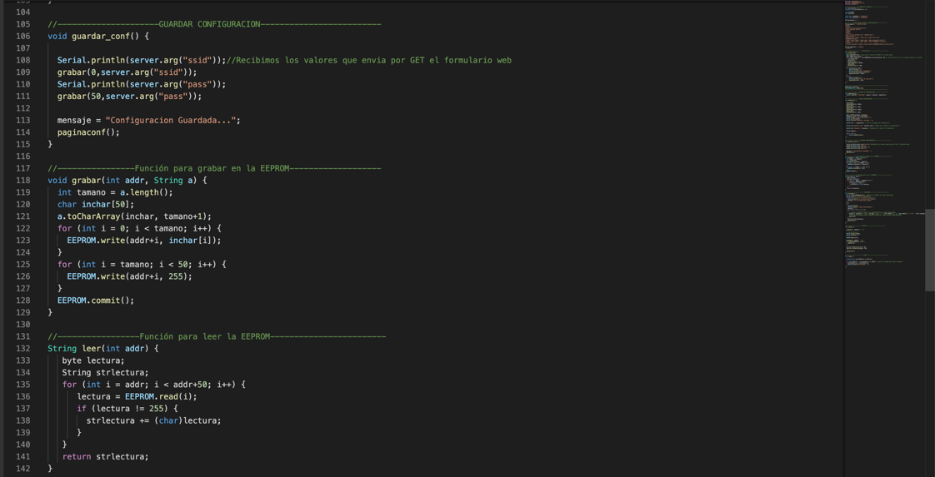PROGRAMACIÓN DEL MICROCONTROLADOR ESP8266-12E

Ilustración 10 Programación del microcontrolador Wi-Fi ESP8266-12E

* + 1. APLICACIÓN WEB
    2. APLICACIÓN MOVIL
    3. SERVICIO WEB

## HARDWARE

## DISEÑO DEL HARDWARE

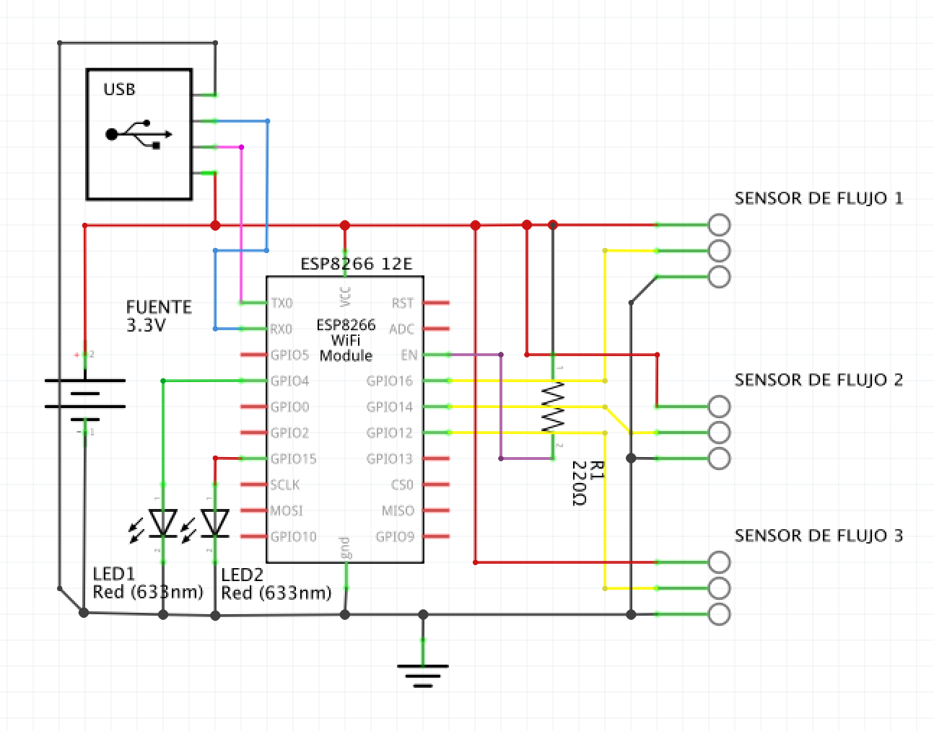

Ilustración 11 Diagrama de conexiones de los componentes de hardware

* + 1. PROTOTIPO

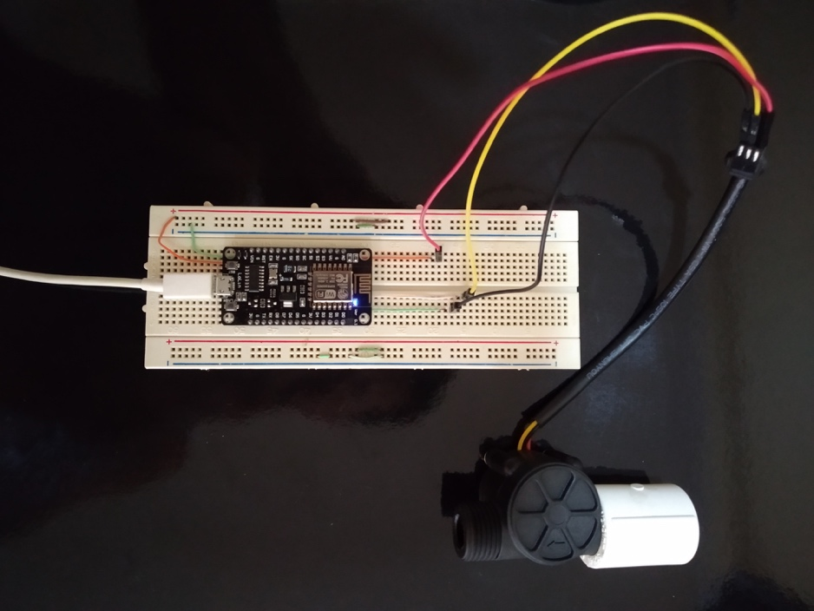

Ilustración 12 Primera versión del prototipo basada en el Microcontrolador ESP8266-12E

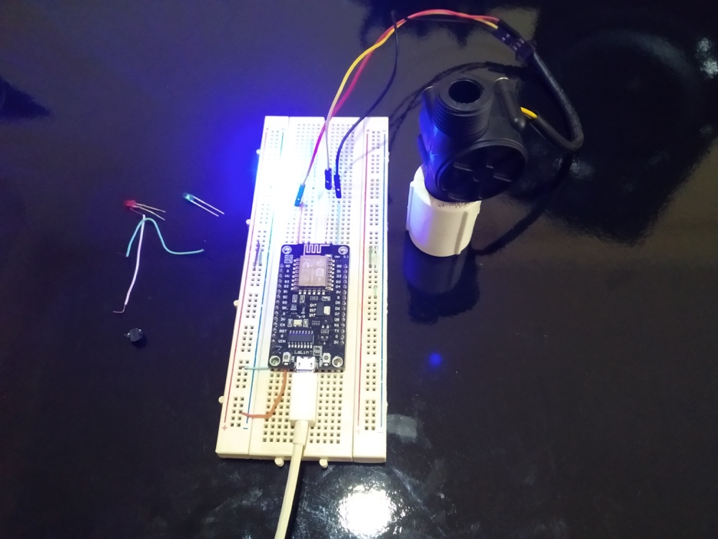

Ilustración 13 Prototipo con sensor de Flujo YF-S201

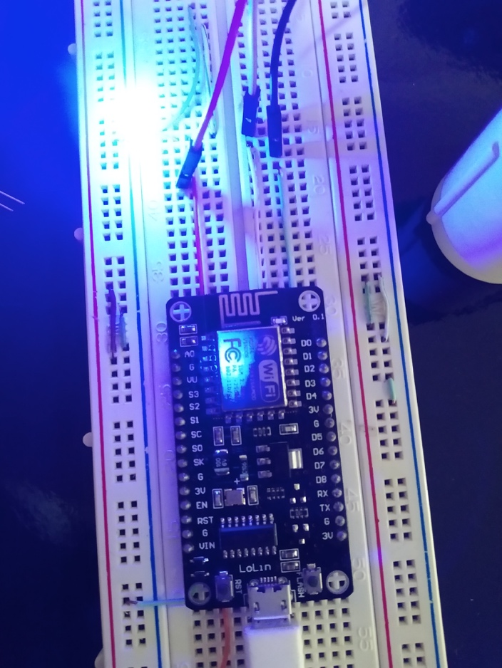

Ilustración 14 Prueba de conexión Wi-Fi con Microcontrolador ESP8266-12E

* 1. COSTO DEL PROTOTIPO

A continuación, se listan los insumos necesarios para ensamblar un dispositivo por punto de agua en la unidad habitacional.

Tabla 1 Costos por prototipo

|  |  |  |
| --- | --- | --- |
| ITEM | DISPOSITIVO | VALOR |
| 1 | MCU WI-FI ESP8266-12E LOLIN V3 | 25.000 |
| 2 | SENSOR DE FLUJO YF-S201 | 20.000 |
| 3 | PLACA DE CIRCUITO IMPRESO (Tarjeta madre) | 35.000 |
| 4 | FUENTE DC 12V 2A | 12.000 |
| 5 | BATERIA 18650 6000mAH | 10.000 |
| 6 | CIRCUITO UPS BATERIA 18650 | 17.000 |
| 7 | CABLE 22 AWG X 6 METROS | 8.000 |
| 8 | CAJA ABS PARA CIRCUITOS ELECTRÓNICOS | 15.000 |
|  | TOTAL | 142.000 |

* 1. COSTOS DE OPERACIÓN DEL SOFTWARE

Tabla 2 Costos de operación del software

|  |  |  |
| --- | --- | --- |
| ITEM | DESCRIPCIÓN | VALOR |
| 1 | HOSTING WINDOWS COMPARTIDO CON BASE DE DATOS SQL SERVER EXPRESS 1 AÑO | 170.000 |
| 2 | DOMINIO 1 AÑO | 50.000 |
| 3 | PUBLICACIÓN DE APLICACIÓN ANDROID EN GOOGLE PLAY STORE | 90.000 |
|  | TOTAL | 280.000 |

Fuente: <https://www.colombiahosting.com.co/hosting_windows/>

1. CRONOGRAMA DE ACTIVIDADES

# ANEXOS

## 

Ilustración 15 Descripcion de pines del Microcontrolador ESP8266-12E

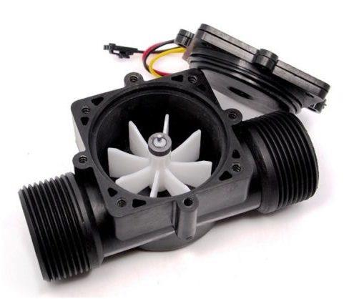

Ilustración 16 Sensor de flujo YF-S201

Ilustración 17 Hoja de especificaciones del sensor de flujo YF-S201 .

Fuente : <https://www.hobbytronics.co.uk/datasheets/sensors/YF-S201.pdf>

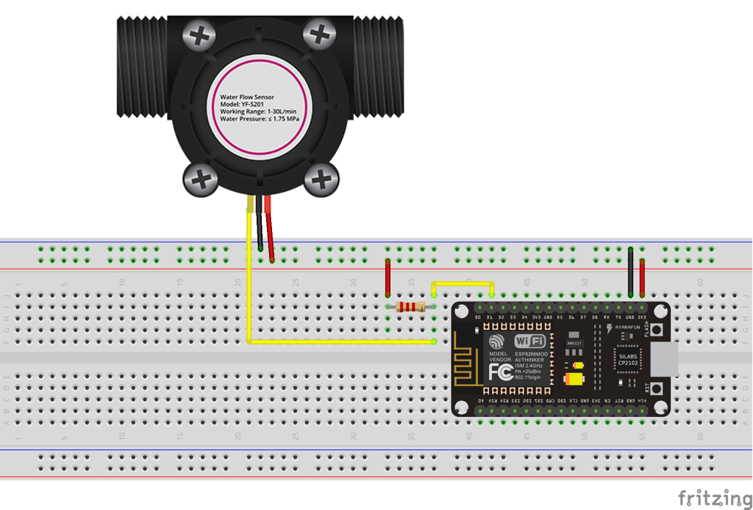

Ilustración 18 Montaje del prototipo

Fuente:

COSTO DE LA MANO DE OBRA

|  |  |  |  |  |
| --- | --- | --- | --- | --- |
| Item | Actividad | Semanas | Ejecutado | Costo |
| 1 | Diseño y desarrollo del sistema de sensores | 4 | 50% | $600.000 |
| 2 | Diseño de la base de datos | 1 | 25% | $200.000 |
| 3 | Diseño y desarrollo del servicio web | 6 | 0% | $800.000 |
| 4 | Diseño y desarrollo de la aplicación web | 3 | 0% | $400.000 |
| 5 | Diseño y desarrollo de la aplicación movil android | 4 | 0% | $200.000 |
| 6 | Pruebas y correción de errores | 3 | 0% | $0 |
| 7 | Documentación técnica del sistema | 2 | 80% | $0 |
| 8 | Despliegue del sistema en la nube | 1 | 0% | $0 |
| 9 | Soporte técnico del sistema hasta la sustentación del proyecto | | 0% | $0 |
|  |  |  |  |  |
|  | Tiempo de desarrollo requerido | 24 |  |  |
|  | Costo total del desarrollo |  |  | $2.200.000 |

1. Luján-Mora, Sergio. (2002). Programación de aplicaciones web: historia, principios básicos y clientes web.
2. Tavizon-Salazar, Arturo & Guajardo, Tania & Laines, Cristina. (2016). IOT, el internet de las cosas y la innovación de sus aplicaciones. 2.